CYCLOCOEUR

Association
sans but lucratif

Club de cyclotourisme
pour handicapés de la vue

Nouvelles de Cyclocoeur

N°87
Belgique – België
P.P. – P.B.
5100 JAMBES
P904054

Périodique trimestriel : 2ème trimestre 2015

Editeur responsable : Julie LUYCKX
Avenue des Combattants 17 bte 12 5000 Namur
 081/43.44.31
julie@cyclocoeur.be
Internet : www.cyclocoeur.be

Bureau de dépôt postal : 5100 JAMBES (agrément P904054)



L’ARGENT NE FAIT PAS LE BONHEUR ?

CELUI QUI A DIT CELA N’A PAS
VINGT-CINQ TANDEMS A ENTRETENIR

Nous espérons vos dons très nombreux à notre compte :

IBAN : BE 96 7326 0624 5405
BIC : CREGBEBB (Cyclocoeur ASBL)
(sans frais bancaires au départ des pays de la zone Euro )

par PC banking ou self banking (jusqu’à nouvel ordre) 732-6062454-05

Nouvelles de Cyclocoeur

Périodique n°87 du 2ème trimestre 2015

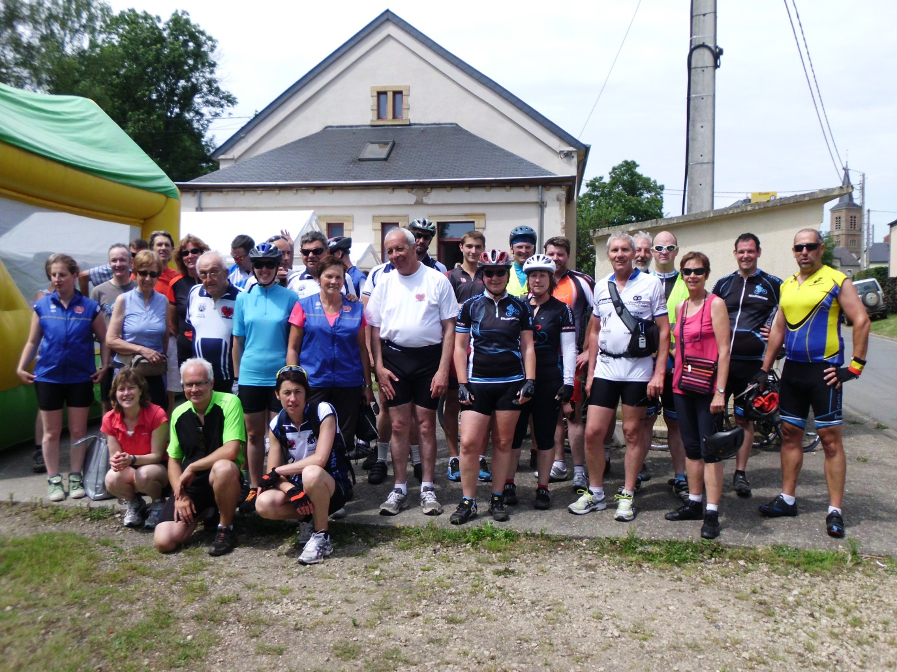

Ce 28 juin, nous nous arrêtions à Post, en Gaume, lors de la fête du village

Vous lirez dans ce numéro des Nouvelles de Cyclococoeur :

Page 2 : le mot de la présidente
Page 3 : le pouvoir discret et persuasif d'un ancien président par Francis Charles
Page 4 : le programme des activités par Pascal Coulon
Page 6 : RTT 2015 par Julie Luyckx
Page 7 : sortie du mois de mai par Colette Daoust
Page 8 : Tous en Gaume par Julie Luyckx
Page 9 : une démarche spirituelle et conviviale dans la joie et l'effort par Michel Duponcheele

Le mot de la Présidente

Bonjour à tous.

Je dois ouvrir ce numéro des Nouvelles de Cyclocoeur par une triste nouvelle. Le 28 mai dernier, nous avons appris le décès d'André ROUSSEAU. Cette annonce nous a tous ébranlés. En effet, André était membre de Cyclocoeur depuis le début. Même si sa santé ne lui permettait plus de nous accompagner en tandem ces dernières années, certains d'entre nous étaient toujours en contact avec lui et nous transmettaient les nouvelles. Même si je ne l'ai pas côtoyé longtemps, je garde le souvenir d'un homme courageux et attentif aux autres.
Avec Josette, ils restent dans nos cœurs. RIP André.

Pendant le mois de mai, Cyclocoeur a participé à un projet peu banal. En effet, l'un de nos tandems est parti sur les routes, vers l'Europe de l'est, pour permettre à Michel DUPONCHEELE et Denis ROOS de réaliser un pèlerinage vers la Bosnie-Herzégovine. Une façon d'emmener nos valeurs vers d'autres horizons. Dans ce numéro des "Nouvelles de Cyclocoeur", ils nous racontent leur périple.

Cet été, nous vous emmènerons parcourir une partie du Limbourg lors de notre séjour. J'ai participé à la reconnaissance début juin et une fois de plus, Marc a concocté des parcours qui sortent des sentiers battus, comme il sait si bien les dégoter. Si le cœur vous en dit, n'hésitez pas à nous contacter, il reste des places !
Pour ma part, je ne pourrai pas participer au séjour cette année. En effet, pendant que certains rouleront sur les pistes cyclables et le long des canaux, je serai en voyage en Australie. Donc vous comprendrez bien que je ne sais pas me couper en deux. Mais même à l'autre bout du monde, je vous promets que je penserai bien à vous !

Je vous souhaite un bel été et beaucoup de belles sorties en tandem.

Votre présidente
Julie LUYCKX

Le pouvoir discret et persuasif d'un ancien président.

Ce dimanche 19 avril, sous un magnifique ciel bleu, nous nous sommes élancés de la capitale du Condroz, Ciney, pour gagner Evelette en parcourant des routes sinueuses à travers un paysage champêtre et bucolique.

Après un arrêt bien mérité à la pêcherie pour recharger nos accus, nous avons enfourché nos "bécanes bicéphales" pour rejoindre notre point de départ via le RAVeL qui nous tendait les bras à partir d'Havelange.

Mais pourquoi un tel titre me demanderez-vous?
Il est vrai que notre cavalcade nous a fait parcourir une région connue pour sa route "Guerre de la Vache".
Au Moyen Age, le vol d'une vache par un fermier de Jallet a provoqué une guerre sans merci, pendant 3 ans, entre seigneurs locaux.
Dieu merci, messire Robert de Celles, troquant son destrier pour un tandem, a l'âme courtoise et l'esprit pacifique.
Sa noblesse de cœur irradie au sein de notre club cyclotouriste.
Aussi, c'est avec bonne humeur, alors que nous partagions la même table lors du repas de midi, que j'ai répondu à son invitation de vous évoquer en quelques lignes notre sortie printanière.
Cette demande était au diapason du calme des eaux poissonneuses de l'étang proche de notre aire de pique-nique.
Hommage te soit rendu, ancien président. Tu ne marches pas encore sur les eaux comme le faisait autrefois un grand marcheur galiléen mais tu nous donnes l'exemple de la simplicité et nous ouvres la voie de la solidarité.
Celle-ci a animé la plus grande partie d'entre nous tout au long de la journée.
Mano a réalisé un travail remarquable: reprendre le tracé préparé par Marc. Toujours sur le qui-vive, ses injonctions étaient utiles pour notre sécurité.
Presque tout le monde a rempli le rôle de signaleur à l'un ou l'autre moment.
Lucas a accepté de bonne grâce de conduire Libellule alors que cela n'avait pas été prévu.

C'est dans cet état d'esprit que le 31 mai nous remonterons en selle pour de nouvelles aventures...
Au plaisir de se revoir!

Francis CHARLES

Programme des activités

INSCRIPTION
Pour participer aux activités, il convient de s’inscrire au préalable chez Pascal COULON par téléphone au numéro 02 732 62 26 ou 0491 629 828 ou encore par courrier électronique à l’adresse jeanpascal.coulon@inami.fgov.be.

REMARQUE IMPORTANTE
Recruter des pilotes n’est pas toujours chose aisée. Il est donc rappelé aux déficients visuels que les demandes d’inscription tardives, c’est-à-dire postérieures à la date limite précisée pour l’activité en question, ne pourront être acceptées que si les pilotes recrutés sont en nombre suffisant. Dans le cas contraire, l’intéressé ne pourra être inscrit, à moins de se trouver lui-même un pilote autre que ceux déjà recrutés.
Soyez donc attentif à la date limite d’inscription, qui peut être plus ou moins éloignée de l’activité concernée.
Enfin, les désistements de dernière minute étant parfois lourds de conséquences et difficiles à gérer, pilotes et copilotes sont invités à ne pas s’inscrire à la légère.

LIEU DE RENDEZ-VOUS
Pour toute activité tandem au départ du local, le rendez-vous est fixé à
l’École du Génie - rue de Dave, 270 - 5100 Jambes.
Lorsque l’activité se fait au départ d’une gare de chemins de fer, le rendez-vous est fixé au parking le plus proche permettant de garer voitures, remorques et vélos.

DU LUNDI 27 JUILLET AU DIMANCHE 2 AOÛT 2015 : SÉJOUR TANDEMS À LANAKEN
Le rendez-vous est fixé au domaine Pietersheim, Neerharenweg 12, à 3620 Lanaken le lundi 27 juillet à partir de 15 heures.
Les participants seront contactés personnellement pour tout détail concernant le transport, le logement et le solde à régler (numéro de compte BE96 7326 0624 5405).

programme :

Le lundi 27 juillet : dès 15 h accueil au centre de vacances. Promenade proposée mais libre dans le magnifique parc Pietersheim. Vers 18 h 30 premier repas du soir

Du mardi au samedi : 5 randonnées de 58 à 70 km. Nos arrêts de midi auront lieu successivement à Stokkem, Tongres, Catzot (Pays-Bas), Maaseik et Eben. Quelques visites sont prévues et nous laisserons le temps libre nécessaire pour pouvoir apprécier les endroits charmants où nous passerons.

Le dimanche 2 août : après le petit déjeuner, dernière petite promenade sur place puis retour vers nos foyers.

Aspects pratiques

Pour ceux qui viennent en train, la gare la plus proche en Belgique est celle de Genk. Une navette quotidienne sera organisée vers la gare en fonctions des désidératas.

Pour tout renseignement complémentaire, vous pouvez contacter Pascal COULON qui transmettra si nécessaire

LE DIMANCHE 23 AOÛT 2015
Cyclocœur invite "La Lumière" à rouler en tandem au départ de Jambes.
Le rendez-vous au local à 9h30.
Moyennant réservation avant le départ, il sera possible de consommer un plat de spaghettis pour 10 euros à la halte de midi.
Date limite d’inscription : le 13 août chez Pascal COULON

LE DIMANCHE 20 SEPTEMBRE : Randonnée tandem au départ de Gembloux.
Rendez-vous sur le parking de la gare de Gembloux à 9h30.
Date limite d’inscription : le 10 septembre chez Pascal COULON.
LE DIMANCHE 11 OCTOBRE : Randonnée tandem au départ de Dinant.
Rendez-vous sur le parking de la gare de Dinant à 9h30.
Date limite d’inscription : le 1er octobre chez Pascal COULON
LE DIMANCHE 15 NOVEMBRE : Randonnée tandem au départ de Jambes.
Rendez-vous à l’École du génie à 9h30.
Date limite d’inscription : le 5 novembre chez Pascal COULON

LE DIMANCHE 29 NOVEMBRE : repas de fin de saison

PRÉCISIONS CONCERNANT NOS ACTIVITÉS CYCLISTES
REPAS : Sauf indication contraire, vous êtes invité à emporter votre pique-nique.
Vous pouvez déposer votre sac dans la voiture-balai. Il vous est demandé d’y fixer une étiquette à votre nom, afin d’éviter des recherches fastidieuses !
Pour éviter les crampes, il importe de boire. Hydratez-vous régulièrement. Des boissons sont toujours disponibles aux arrêts ainsi qu’à la halte de midi.
PARCOURS ET ALLURE : Nous parcourons une soixantaine de kilomètres sur la journée.
Nous roulons à allure modérée, en attendant toujours les éventuels retardataires.
En cas de problème, quel qu’il soit, il est toujours possible d’embarquer dans la camionnette-balai (Libellule pour les initiés).
SÉCURITÉ : Le port du casque est obligatoire !
Pascal COULON

RTT 2015

Nous vous en avions parlé dans la numéro 84 des "Nouvelles de Cyclocoeur", le Rassemblement Tandem Tour s'est déroulé début mai en Champagne, à Reims.

Le mardi 5 mai, nous sommes 7 à nous retrouver au local pour rejoindre notre destination en tandem! Je fais équipage avec Frédéric et Pascal. Robert et Bernadette constituent le 2ème binôme. Et pour nous accompagner avec Libellule et nos bagages, ils nous ont chouchoutés : Jean et Christine Hannard!

Nous voilà partis avec un invité indésirable : le vent. D'une force impressionnante, il nous a accompagnés tout au long des 230 km qui nous séparent des bulles (de Champagne, biensûr!).
Le premier jour, nous remontons la Meuse en passant par Dinant, Hastière, Givet, Revin et Laifour où nous passerons la nuit dans un chouette gîte au bord du fleuve! Au fur et à mesure de notre progression, la Meuse devient de plus en plus belle.
Le lendemain, départ à 8 heures! Ben oui, nous avons 130km au programme et nous devons sortir de la vallée : ça grimpait bien! Après-midi, nous progressions dans la plaine avant de rejoindre Reims. Nous sommes arrivés en ville vers 19h30 et Jean-Luc Leflon nous attendait de pied ferme pour aller manger! Encore ce jour-là, le vent nous a bien fatigués. Ehh on l'a fait!!! Félicitations toutes particulières à Robert et Bernadette d'être arrivés au bout de ces 2 étapes longues et éprouvantes avec ce vent de fous!

Le jeudi, début officiel du rassemblement, nous sommes contents de retrouver nos amis RTTiens dont bon nombre d'entre eux étaient présents l'année dernière! Ah Namur, quel bon souvenir!!
L'après-midi, nous enfourchons tous nos bécanes pour une rando de 40km autour de Reims. Ce n'était pas le meilleur jour pour se déplacer à Reims en raison de la visite présidentielle. Et là, l'ambiance RTT est déjà bien lancée! Nous lions contact avec des tandémistes de Belfort, de Paris, du Nord,… et nous retrouvons des têtes que nous connaissons, dont les deux Jean-Marie et leurs épouses qui nous avaient accueillis à Bailleul ! Et nous avons eu droit à un petit arrêt dans un vignoble pour goûter un bon Champagne!
Le vendredi, chacun fait son programme. Frédéric et moi sommes réquisitionnés pour être tandem balai sur le grand parcours (118 km). Je vais faire ma première sortie à plus de 100 km. Et pour mon baptême, j'ai été servie : quelques côtes! Heureusement, le vent était tombé par rapport au début de semaine. Ce jour-là, nous sommes allés jusque Chalon en Champagne.
Le samedi, dernier jour de cette aventure, nous repartons sur le grand parcours vers Epernay où nous avons été reçus par les autorités locales. Mais ce matin, je ne suis pas du tout en forme… Pourtant, nous avons grimpé la montagne de Reims! Tout un programme. Mais l'après-midi, j'étais au bout de mes forces et j'ai terminé ce périple dans la voiture ouvreuse. Après deux jours à l'arrière du peloton, je passe à l'avant!

Le RTT 2016 se déroulera en Alsace, il y aura du dénivelé dans l'air !

Un énorme merci à Frédéric qui m'a pilotée pendant tout ce séjour, nous avons bravé le vent, les côtes, les petites pointes de vitesse pour rattraper le peloton ensemble!! Merci beaucoup!! Encore un beau souvenir en tandem !

Julie LUYCKX
Sortie du mois de mai

Je vais vous raconter ma première sortie officielle avec le club de tandem "Cyclocoeur".
Une fois les retardataires de la SNCB arrivés au club, les équipes sont formées, les tandems préparés,…
Au briefing : j'entends :
- Nous allons parcourir 62 km ! Quoi, 62 km ???????
- Qui veut écrire le compte rendu de la journée ? Aucun doigt levé !
- Colette, tu veux l'écrire ? Qui ? Moi ? Bon, c'est Colette qui s'y colle !
Il est 10 h 30, nous allons démarrer ! Tiens, normalement, ce n'était pas à 9 h 30 ? Ah non, à 9 h 30, c'est le rendez-vous au club ! Ah bon, en attendant, une heure de gagnée avant le grand départ !
Pied droit en haut et hop, on y va ! Zut, mon lacet est défait et déjà pris dans la chaine. Stop direct !
Chaussure relacée, pied droit en haut et c'est parti ! Je ne sais pas pourquoi, je pensais que nous allions faire Jambes Assesse aller-retour. Je vois défiler Jambes, Namur, ST Servais, Rhisnes, Emines ......
- Tiens, nous n'allons pas à Assesse ? - Assesse, c'est pour cet après-midi ! Ah bon ?????
Après une première pause, nous repartons...... Le capitaine de route, que nous ne pouvons pas dépasser sous peine d'amende d'un verre, dit à ma pilote : tu peux passer devant pour signaler le changement de route ! Je demande : Et moi, je peux aussi passer ou je dois rester en arrière (lol). Réponse : toi, tu dois offrir le verre ! (plus lol).
Après passage à Marchovelette et Gelbressée, nous arrivons à Marche-Les-Dames pour le piquenique ! Tiens je vois des pilotes qui boivent soit un Orval, soit une Rochefort ! Et ma pilote, que boit-elle ? Ouf, un potage !
Nous repartons par Namêche, Thon, Faulx-les-Tombes..... Qui c'est qui m'a dit que nous ne roulerions que sur du plat ?
Et qui c'est qui m'a dit que sur les tandems, les personnes à l'arrière pouvaient se reposer? Balivernes ! Nous devons être coordonnés !
Donc nous continuons : Courrière, Maillen, Lustin, et redescendons vers Dave et Jambes !
Quoi, déjà fini ? Même pas mal aux jambes ! Et pas vu Assesse !

Conclusion, chouette journée ! Nous étions 12 tandems et 3 solos ! Tout le monde gentil et sympa ! Vivement, la prochaine sortie !
Et cerise, sur le gâteau, le capitaine m'a ramenée chez moi. Je n'ai pas dû faire le trajet gare-maison à pied ! Merci !

Colette DAOUST

Tous en Gaume !

C'est devenu une tradition, la sortie du mois de juin se déroule chez nos amis gaumais ! Pour une fois, ils peuvent dormir un peu plus tard !

Le rendez-vous est donc fixé ce 28 juin à 9h30 sur le parking de la gare de Marbehan. Pour m'y rendre, je prends place dans Libellule où moi aussi, je peux dormir encore un peu. Nous arrivons avec quelques minutes de retard sur le planning mais nous savons que Carole est déjà là vu qu'elle nous a doublés sur l'autoroute.
Sur le parking, c'est l'effervescence habituelle pour nous mais certainement plus exceptionnelle pour les marbehanais. Contrairement à il y a 3 ans (souvenirs….), il fait magnifique ! On annonce une journée ensoleillée et chaude!
Aujourd'hui, nous avons la chance de compter parmi nous, Vincent, notre vélociste, et ses deux mécanos !

À 10h15, les 14 tandems se mettent en route. En passant devant l'entrée de la gare, on prend Roland qui vient d'arriver. Nous nous partons à l'assaut de la Gaume ! La bonne humeur est au rendez-vous alors que les grimpettes se profilent. Chacun à son rythme, on entend les vitesses un peu craquer chez certains mais on avance! Le calme, les champs à perte de vue, le soleil,… nous rendent la journée encore meilleure! Et puis une p'tite côte de temps en temps, c'est bon pour les jambes !
Mano nous a concocté un très beau parcours à travers villages, forêts et campagnes et nous roulons à bonne allure. Elle est aidée par quelques membres de son club qui remplissent très bien leur rôle de signaleurs. Nous faisons même du tout terrain.
Nous passons par Rulles, Habay-la-neuve, Nobressart et nous arrêtons à Post où c'est la fête ! Nous sommes accueillis par la commune pour notre pause de midi. Dans ce village, le long des rues, des vélos sont décorés, fleuris c'est vraiment sympa!

L'après-midi se passe tout aussi bien que la matinée. La bonne humeur est toujours là, on roule toujours bien et les beaux paysages défilent. Nous passons au-dessus de la Semois qui n'est qu'un petit ruisseau dans le coin!
Pour la halte, Mano nous invite chez elle, à Etalle, et elle a mis tout le monde à contribution ! Nous voilà installés dans le jardin, au soleil aux côtés d'Alain (le mari de Mano) et leurs deux filles et au service, c'est Fernando, qui réalise son gage de Nouvel An. L'intitulé est : "aider Mano dans l'organisation pour Cyclocoeur". Et Do, la voisine est aussi mise à contribution : elle effectue son gage pour Alain en remplissant une quarantaine de sachets de chocobons pour nous! Gage REUSSI pour vous deux!!
Après un bon p'tit verre, des gougouilles on n'a pas vraiment envie de repartir…. Mano, on est bien chez toi!! Mais il reste une bonne demie heure pour rentrer à Marbehan.

Un tout grand merci à Mano pour son organisation et le très beau parcours et à son équipe de choc! Merci aussi aux personnes de la commune de Post pour votre bel accueil et un merci aussi à Vincent d'être venu partager cette journée ave nous ! En espérant qu'il y en ait d'autres.

Julie LUYCKX

Une démarche spirituelle et conviviale dans la joie et l'effort.

Après avoir parcouru près de 15.000 km. à pied et à vélo sur les chemins des pèlerinages de Saint-Jacques-de-Compostelle, Rome et Jérusalem, Michel DUPONCHEELE, aidé cette fois par son ami non-voyant Denis ROOS de Bastogne, s’est rendu en tandem remercier la Vierge Marie de Medjugorje en Bosnie-Herzégovine. Le tandem avait été mis gracieusement à leur disposition par le club "Cyclocoeur" de Namur et son ancien président Robert MINET, homme de cœur toujours prêt à rendre service. Le projet de Michel n’aurait jamais pu voir le jour s’il n’avait eu le soutien d’abord hésitant (il y avait parfois même de l’hostilité) puis indéfectible par amour de son épouse Nicole et de sa belle-sœur Monique COLLOT qui les suivaient en mobil-home. Partis le dimanche 3 mai après la messe de 9 h. 30 célébrée en l’Eglise Saint-François par le Doyen Jean-Claude PIVETTA, ils étaient bien décidés à rallier Medjugorje en plus ou moins un mois ; 1.500 km. les attendaient de pied ferme. Tout cela était sans compter les problèmes de fatigue, de stress et de maladie qui ont obligé ce petit quatuor sympathique animé de très bonnes intentions à écourter ce pèlerinage. Arrivés peu avant Munich la décision collégiale bien lucide de poursuivre uniquement en mobil-home a été prise la mort dans l’âme. Leur pèlerinage était donc écourté et le trajet modifié. Il n’existait en eux à ce moment ni tristesse, ni déception, ni rage mais bien l’acceptation avec humilité de l’évènement qui se présentait autrement que prévu. A quelque chose malheur est bon. Arrivés avec bonheur plus de trois semaines en avance à Medjugorje ils apprirent très surpris mais ravis que la Vierge Marie apparaitrait aux voyants à la Croix-Bleue le lendemain à 22 h. La joie était alors à son comble surtout que tous les quatre venaient de terminer en 5 h. d’ascension et de descente le grand chemin de croix sur le mont Krizevac. C’est aussi dans la joie que Michel a retrouvé des amies rencontrées il y a plus de 7 ans lors de son pèlerinage à Pied à Jérusalem. Et comme le hasard fait bien les choses (le hasard c’est aussi quand Dieu veut rester dans l’anonymat…) une amie de la maman de Denis ROOS qui ne le connaissait pas était présente à Medjugorje, elle faisait partie d’un groupe de pèlerins belges emmené par Thérèse STOOP de Bruxelles. Que de rencontres impromptues en si peu de jours ! Mais surtout que d’émotion intense à 22 h. le lundi 11 mai 2015 devant la Croix-Bleue ! La Vierge a entendu les mercis des quatre pèlerins. Une petite croix en bois d’olivier du Saint-Sépulcre ramenée de Jérusalem par Michel a été remise à Medjugorje à Maria, traductrice des messages donnés par la Vierge Marie aux voyants. Cette petite croix donnée par Denis doit, un jour peut-être, être reprise par d’autres pèlerins pour être déposée dans le Saint-Sépulcre à Jérusalem, c’est le souhait de Michel, avis aux amateurs pèlerins ! Michel DUPONCHEELE nous demande de mentionner ses quatre superlatifs de supériorité sur lesquels reposent maintenant sa vie :
« Merci, le plus beau mot »
« La vie, la plus belle épreuve »
« La mort, le plus beau moment »
« Dieu est Amour pour tous, la plus exaltante des phrases »

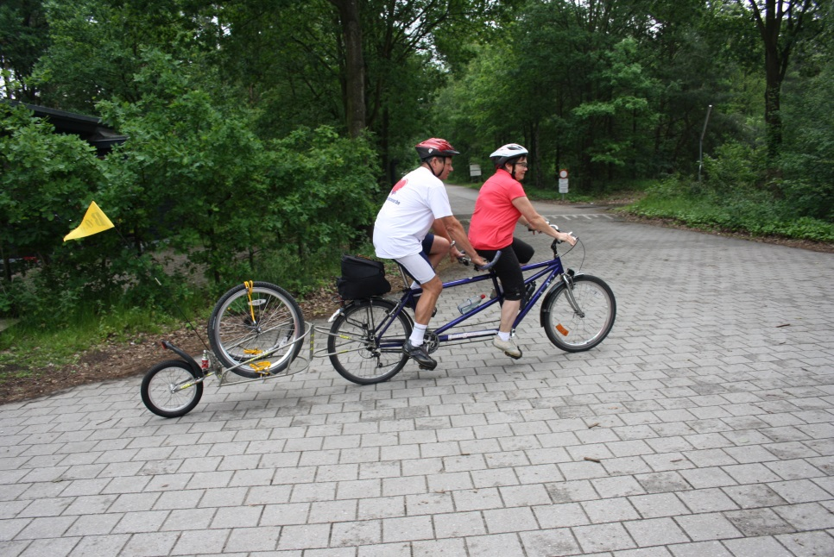

Notre club bénéficie de l’aide énergique de



